SUMÁRIO
1 OBJETIVO 1
2 ABRANGÊNCIA 1
3 DOCUMENTOS RELACIONADOS 1
4 DEFINIÇÕES 1
5 PROCESSO 2
6 REVISÃO 5

1 OBJETIVO
Definir procedimento para emissão de Ordem de Compra Direta, otimizando os recursos materiais e reduzindo deslocamentos de servidores das secretarias com sede fora do Palácio 14 de Julho que será utilizado quando for realizada uma compra direta.

2 ABRANGÊNCIA
Os Procedimentos devem ser seguidos pela Seção de Compras.

3 DOCUMENTOS RELACIONADOS
- PSC002 – Emissão de Requisição de Compra
- PCONT002 – Emissão de Nota de Empenho Ordem de Compra

4 DEFINIÇÕES
Essa atividade tem a finalidade de estabelecer os fluxos da emissão da Ordem de Compra quando for realizada compra direta, otimizar os recursos materiais e reduzir deslocamentos de servidores das secretarias com sede fora do Palácio 14 de Julho.

5 PROCESSO

5.1. Descrição das atividades
a) A Seção de Compras recebe a requisição de compra com as respectivas assinaturas, para fazer a emissão da Ordem de Compra;
b) Após a emissão da Ordem de Compra a Seccional Contábil emite a Nota de Empenho e encaminha a Ordem de Compra para a Seção de Compras com o nº de empenho;
c) A seção de compra recebe a Ordem de Compra com o nº de empenho para que seja enviada à empresa e ao fornecedor a Ordem de Compra com o nº de empenho;
5.2 Ordem de Compra Direta
a) Acessar o sistema IPM;
b) IPM - Suprimentos - Compras e Contratos
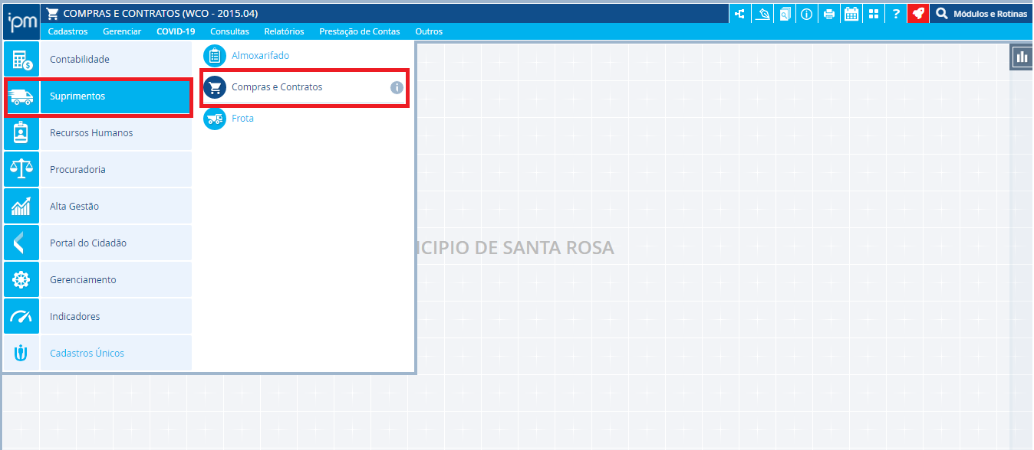-

c) Gerenciar - Requisição - Compra
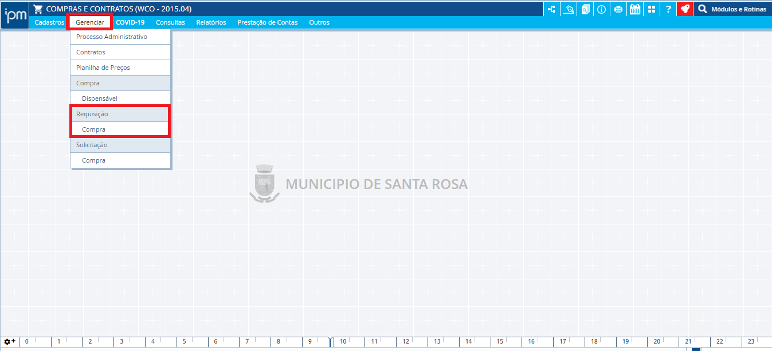

d)Selecionar a requisição de compra
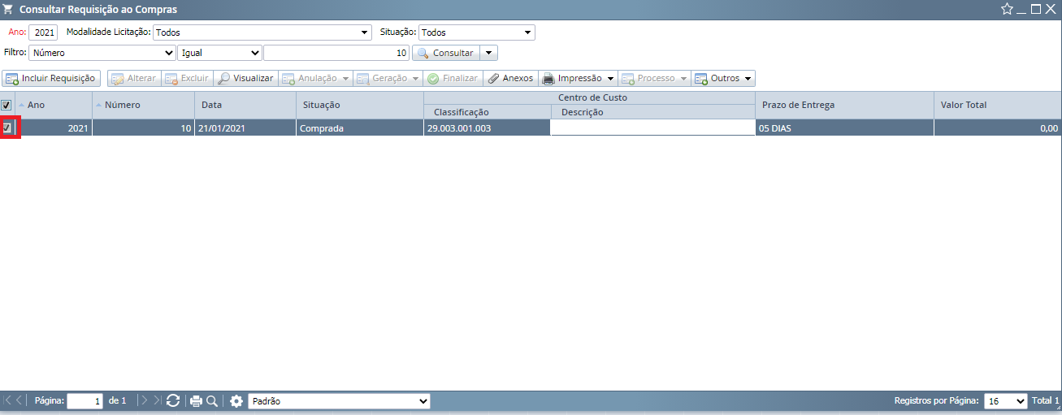

e) Após selecionar clicar em Geração - Gerar Compra
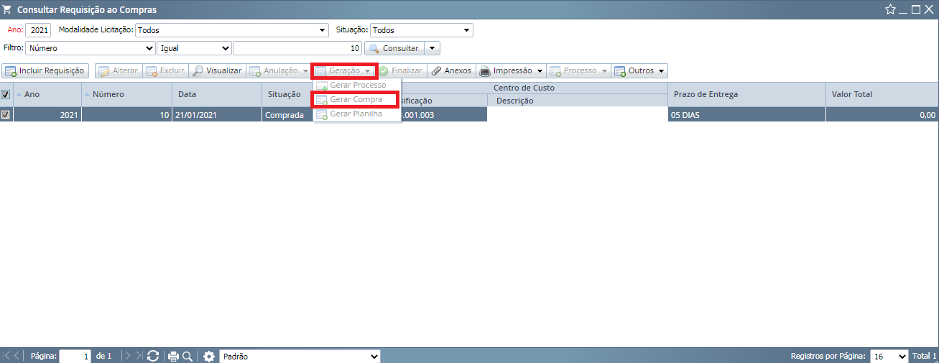

f) Número/Ano preenche automaticamente;
g) Inciso: permanece preenchido automaticamente ou alterar para a lei que precisar;
h) Colocar a data de emissão (data atual ou contábil) – a data de vencimento preenche automaticamente (28 dias);
i) Tipo: selecionar conforme informado pela Seccional Contábil (Ordinário, Global ou Estimativa);
j) Selecionar o fornecedor através do CNPJ, nome/razão social, código;
k) Tipo Finalidade: Verificar o elemento/subelemento - clicar na lupa para encontrar o tipo de serviço e/ou produto;
l) Finalidade - Copiar a justificativa que está no campo histórico (letra maiúscula) - clicar em Próximo;
m) Centro de custo – preenchimento automático conforme a requisição;
n) O local de entrega se for preenchido na requisição vai constar automaticamente, se não estiver preenchido colocar o local desejado – clicar em próximo;
o) A requisição é preenchida automaticamente – clicar em Próximo;
p) Item da requisição: preencher o valor unitário (conforme vencedor dos orçamento), verificar se o consumo imediato está correto, conforme informado pela seccional contábil (preenchimento automatico) – terminar o lançamento dos valores – Confirmar;
q) Emissão Ordem de Compra – Confirmar;
5.3.Responsabilidades

5.3.1. Da secretaria interessada:
Emitir a Requisição de Compra e coletar as assinaturas do Técnico da Seccional Contábil e do secretário da pasta;
Com as assinaturas apostas, o documento deve ser encaminhado à Seção de Compras.
5.3.2. Da Seção de Compras
Receber a Requisição de Compra e emitir a Ordem de Compra;
Encaminhar a Ordem de Compra para a empresa, fornecedor e ao almoxarifado pertencente.

6 REVISÃO
Revisão | Item | Data

